Kié »ORL
Fiche de stage

A connaitre :
- Inspection & Palpation
- Buccopharyngoscopie
- Rhinoscopie antérieure
- Rhinoscopie postérieure
- Laryngoscopie indirecte
- Otoscopie
- Manœuvre de Weber
- Manœuvre schwabach
- Manœuvre Rinne

- Inspection et Palpation

- Fontion auditive : examen anatomique de l’oreille externe + tympan & examen fonctionnel orientant vers l’origine de l’atteinte
- Fonction vestibulaire : exam 8eme paire nerfs crâniens + recherche nystagmus
- Larynx et organes du voile : voir si dysphagie, odynophagie,dyspnée, dysphonie,, otalgie reflexe, écouter la voix du patient (paler, chanter, chuchoter), inspection cordes vocales (laryngoscopie indirecte) , palpations aires ganglionnaires
- Cavité buccale et oropharynx : avec 2 abaisses langues, inspection sous la langue, gencives, bords de la langue, muqueuses jugales, amygdales, voile du palais, paroi pharyngée postérieure ; palpation cavité buccale avc doigtiers/ gants : souplesse langue++
- Fosses nasales et sinus : inspection avc speculum, inspection muqeuse nasale, cornets, choanes, orifices des sinus, écoulement postérieur (muqueux, purulent, hémorragique) a l’inspection de l’oropharynx ?, palpation sinus maxillaire par pression des pommettes et des sinus frontaux par pression des arcades sourcilières

- Bucco pharyngoscopie
Examen visuel de la cavité du pharynx avec abaisse-langue.
La langue est pressée avec une spatule, evitez le contact avec la racine de la langue.
Explorons la muqueuse des lèvres, des joues, des gencives, de la langue, du palais dur et mou, l'etat des dents, ensuite visualisons d'oropharynx.
La pharyngoscopie est divisée en 2 étapes:
1/ le patient respire tranquillement et essaie de détendre les muscles pharynges;
2/ le patient prononce le son "a", le palais mou se lève et à ce moment nous dèfinissons le degré de mobilité du palais mou.
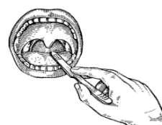
Nous visualisons les arcs palatines, les amygdales palatines, les parois postérier et laterale du pharynx, la racine de la langue, la zone sublinguale. Nous prêtons attention à la couleur de la muqueuse, présence d'adhérences entre des arcs et des amygdales, augmentation des ganglions lymphatiques.

- Rhinoscopie antérieure
Examen visuel des fosses nasales, soit par les narines à l'aide d'un spéculum qui permet d'écarter l'aile du nez et de diriger le faisceau lumineux dans la fosse nasale (rhinoscopie antérieure).
Elle nécessite un bon éclairage, un spéculum bien adapté et une aspiration. On introduit le spéculum fermé dans la narine puis l’ouvre lentement.
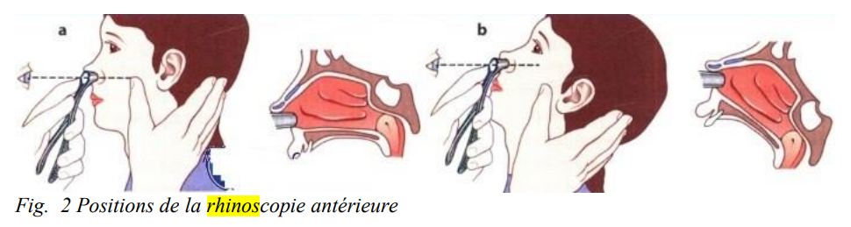
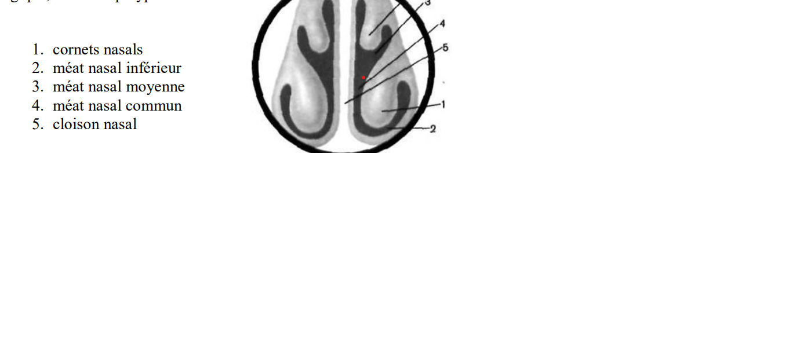
L'examen doit se faire tout d'abord avant tout mouchage, puis après avoir fait moucher, avant et après pulvérisation d'un produit vasoconstricteur et anesthésique. Elle est indispensable pour juger de l'état de la cloison et des fosses nasales. Elle permet d'apprécier l'état de la tête du cornet inférieur dont l'aspect conduira au diagnostic de rhinite allergique devant une muqueuse pâle, décolorée, oedèmatiée associée à une rhinorrhée claire, de rhinite aiguë devant une muqueuse inflammatoire associée à des sécrétions mucopurulentes et épaisses, une rhinite hypertrophique devant l'obstruction nasale par une augmentation du volume des différents reliefs nasaux due à un épaississement de la muqueuse nasale. Elle permet aussi d'apprécier l'aspect du cornet moyen qui peut être oedèmatié et inflammatoire dans une rhinite aigue, dans une sinusite maxillaire, polypoïde dans une rhinite allergique, dans une polypose nasale.

- Rhinoscopie postérieure
La rhinoscopie postérieure soit par le pharynx, en utilisant un miroir introduit derrière le voile du palais et qui reflète l'image du rhinopharynx. C'est un examen souvent difficile du fait des réflexes nauséeux ou de la conformation anatomique du patient. Il permet l'examen: - des choanes à la recherche d'une atrésie, d'un fibrome nasopharyngien, - des faces latérales du cavum avec les bourrelets tubaires afin d'apprécier la liberté de l'orifice tubaire, - le toit et la paroi postérieure où se situent les végétations adénoïdes et d'évaluer leur importance.
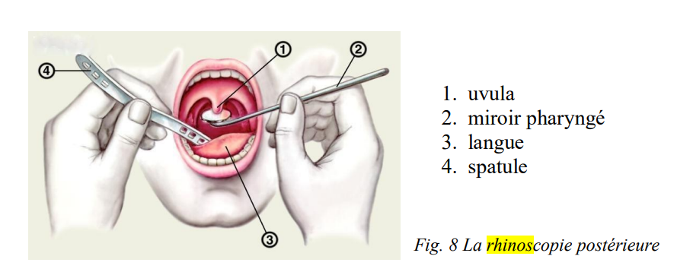

- Laryngoscopie indirecte
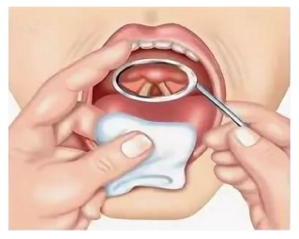
consiste à visualiser indirectement les cordes vocales grâce à leur reflet dans un petit miroir éclairé par une source lumineuse place sur le front du médecin. Le miroir est placé au fond de la bouche au niveau du pharynx. On étudie la morphologie du larynx, la mobilité des cordes vocals et des aryténoides.

- Otoscopie
Examen qui vise à visualiser le tympan et le conduit auditif externe. Pour cela, le médecin utilise un instrument spécifique : l'otoscope.
Otoscope introduit dans le CAE en tirant sur le pavillion de l’oreille en arrière. Il recherche :
- pathologie du CAE : bouchon de cérumen, ifection
- pathologie du tympan ou rétro tympanique : myringite (infl du tympan isolée), rétraction, perforation, écoulement, tumeur …

- Manœuvre de Weber
Placer la base du diapason vibrant sur le vertex (sommet crane). le patient perçoit alors un son au milieu car transmission autant à l’oreille gauche qu’a l’oreille droite.
- son perçu du côté sain : le son n’a pas atteint l’oreille donc la perception est altérée. surdite de perception
- son perçu du côté pathologique : une oreille pathologique qui perçoit mieuc un son signifie que l’oreille interne fonctionne. le son est mieux preçu parce que le sustème de transmission ne fonctionne pas. surdite de transmission

- Test de schabach
Proba Schwabach - constă în măsurarea în secunde a duratei de percepţie osoasă a vibraţiilor unui diapazon plasat pe mastoidă sau vertex.
- durata normală a acestei percepţii este de aproximativ 20 secunde;
- o durată mai mică - proba Schwabach prescurtată - semnifică o leziune de percepţie, iar
- o durată mai mare - proba Schabach prelungită - indică o leziune de transmisie.

- Manœuvre de Rinne
On place la base du diapason vibrant derrière le pavillon de l’oreille, sur la mastoïde. Le patient doit percevoir un son qui s’atténue, C’est la CONDUCTION OSSEUSE CO. Il doit préciser à partir de quel moment il ne percit plus ce son. Le diapason est alors décollé en présentant au CAE les 2 branches du diapason. Le patient doit percevoir de nouveau le son, c’est la CONDUCTION AERIENNE CA plus performante que la CO car amplifiée.
- Si CA$>$CO : normalité ou atteinte oreille interne (CA reste $>$CO). Non discriminant entre normal et surdité de perception. Rinne positif
- Si CO$>$CA : surdité de transmission. Rinne négatif

